**COLÉGIO ESTADUAL DE EDUCAÇÃO PROFISSIONAL**

[**CARMELO PERRONE C E PE EF M PROFIS**](http://cdn.novo.qedu.org.br/escola/41071026-carmelo-perrone-c-e-pe-ef-m-profis)

**CURSO TÉCNICO EM INFORMÁTICA**

**DANIKA CHARLES**

**GUERLANDE JEAN**

**SALÃO DE BELEZA**

**CASCAVEL - PR**

**2023**

**DANIKA CHARLES**

**GUERLANDE JEAN**

SALÃO DE BELEZA

Projeto de Desenvolvimento de Software do Curso Técnico em Informática do Colégio Estadual de Educação Profissional Pedro Boaretto Neto – Cascavel, Paraná.

Orientadores: Profª Aparecida S.Ferreira[1]

Prof. Reinaldo C. da Silva2

Prof. Célia K.Cabral3

**CASCAVEL - PR**

**2023**

**ALUNO1**

**GUERLANDE JEAN**

**SALÃO DE BELEZA**

Este Projeto de Conclusão de Curso foi julgado e aprovado pelo Curso Técnico em Informática do Colégio Estadual de Educação Profissional Pedro Boaretto Neto.

Cascavel, Pr., xx de Xxxxx de 2023

**COMISSÃO EXAMINADOR**

|  |  |
| --- | --- |
| ______________________________  Profª. Aparecida da S. Ferreira1  Especialista em Tecnologia da Informação  *Faculdade de Ciências Sociais Aplicadas de Cascavel*  Orientadora | ______________________________  Prof. Reinaldo  Web Design |
| ______________________________  Profª. Célia Kouth Cabral  Pós-graduada em Sistemas Distribuídos JAVA.  Universidade Tecnológica Federal do Paraná - UTFPR  Banco de dados | ______________________________  Profª Alexandra  Especialista em Gestão e Docência no ensino superior, médio e técnico.  Coordenadora de curso |
|  |  |

Sumário

# INTRODUÇÃO

Para Batista (2021), o objetivo do sistema é facilitar o agendamento on-line seguro, rápido e com layout fácil de manusear. Hoje para realizar um agendamento em um salão de beleza é necessário ligar ou ir até o local para verificar a disponibilidade de datas e horários. Os donos de salão realizam este controle por meio de anotações em agenda de papel, o que dificulta o controle, pois podem ocorrer perca de informações com a automatização do processo de agendamentos de serviços melhora a segurança e o acesso aos dados. As tranças hoje em dia são modernas e bonitas, usam diversos acessórios que transmitem um conhecimento ancestral e também fornecem uma forma de renda para muitas famílias. E raro encontrar salão de beleza que tenha profissionais aptos para trançar cabelo. Uma pessoa com uma trança bem feita com certeza se sente mais bonita e poderosa.

Para a população negra, o cabelo afro significa muito: autoconhecimento, reafirmação, identidade, resistência, luta. A representação do negro e da negra na mídia, como em telenovelas e na imprensa, por exemplo, ainda reforçam estereótipos socialmente construídos e naturalizados no Brasil.

Algo formado, ao longo do tempo, através de processos inconscientes, e não algo inato, existente na consciência no momento do nascimento. Existe sempre algo “imaginário” ou fantasiado sobre sua unidade. Ela permanece sempre incompleta, está sempre “em processo”, sempre “sendo formada”. [...] Assim, em vez de falar de identidade como uma coisa acabada, deveríamos falar de identificação, e vê-la como um processo em andamento. A identidade surge não tanto da plenitude da identidade que já está dentro de nós como indivíduos, mas de uma falta de inteireza que é “preenchida” a partir do nosso exterior, pelas formas através das quais nós imaginamos ser vistos por outros. (HALL, 2003, p. 38 - 39).

Para, Martins (2019) O reconhecimento de indivíduos, conectados por uma cultura, tem ligação visceral com o meio social ao qual pertencem ou foram inseridos. Dessa forma, é possível afirmar que novas posturas sociais advindas da luta do movimento negro – que também promove a valorização do cabelo crespo – representam uma mudança na construção da identificação da comunidade.

No âmbito comercial, empresas de cosméticos para cabelo enxergaram a crescente demanda do público e passaram a produzir produtos especializados que atendesse a isso. Logo, as prateleiras começaram a se transformar, dando início ao um novo mercado de produtos capilares para cabelos naturais que antes era negligenciado. (MARTINS,2019).

A revolução dos cabelos crespos também incentivou o surgimento de profissionais, salões e institutos de beleza especializados. A manicure e pedicure são procedimentos estéticos realizados nas mãos e nos pês. A manicure e um tratamento estéticos para as mãos, que inclui a limpeza, a hidratação e a aplicação de esmaltes. Já a pedicure e o mesmo procedimento, mas para os pés. O cabelo se atribui de papéis que vão além da função biológica, “assumindo além de seu significado estético de sedução e vaidade, significados sociais, culturais, religiosos e políticos”, como descreve Santos (2015).

## Apresentação do Problema

Resolver a carência de salões de beleza com capacidade de execução de tranças bonitas e versáteis. Criação de site para um salão de beleza.

# 2 OBJETIVOS

.

Com base nisso, desenvolveu-se um sistema web, que automatiza o processo de agendamentos dos salões de beleza, e os disponibiliza na internet, onde o próprio cliente pode buscar pelos horários disponíveis e realizar seu agendamento.

O sistema controla os horários dos serviços com o horário de atendimento do salão, o cliente pode consultar e realizar o agendamento em qualquer horário do dia através do site. O proprietário do salão de beleza que utiliza o sistema tem um grande diferencial competitivo, pois oferece ao seu cliente a facilidade e comodidade do agendamento. A consulta ao histórico dos agendamentos possibilita ao cliente saber quando foi a última vez que cortou o cabelo por exemplo, e com base nisso o cliente pode decidir se já está na hora de agendar um novo corte ou não

# 3 METODOLOGIA

Para atingir o objetivo, inicialmente foi realizado um levantamento bibliográfico contendo os principais conceitos relacionados, modelo de negócios. Assim, nota-se que o mercado de estética é uma área muito promissora, a qual possui inúmeros serviços disponíveis, dentre eles destacam-se os salões de beleza, que de acordo com dados do SEBRAE (2015), a cada mês são abertos 7 mil salões de beleza em todo país. A diversificação dos serviços é imensa fazendo que as empresas desse segmento busquem novas estratégias para atender melhor seus clientes e aumentar seu público. Uma das formas é a utilização dos serviços inovadores como as startups, que vem a ser um grupo de pessoas que se reúnem a fim de trabalhar numa ideia inovadora, algo que solucione algum tipo de problema.

A presente pesquisa pode ser classificada como exploratória e comparativa composta por levantamento bibliográfico e observação em campo, assim como a modelagem dos dados por envolver uma análise subjetiva dos resultados alcançados. A pesquisa dividiu-se em 2 fases, que somadas contribuíram para o andamento e conclusão do trabalho.

# 4 REFERENCIAL TEÓRICO

# 5 DOCUMENTAÇÃO do projeto

## 5.1 Requisitos

## 5.1.1 Requisitos funcionais

### **5.1.2 Requisitos não funcionais**

Fonte: O autor, 2022

## Diagrama de Contexto

**Fonte: O autor, 2022**

## Diagrama de Fluxo de dados

**Fonte: O autor, 2022**

## Diagrama de Entidade e relacionamento

**Fonte: O autor, 2022**

## Dicionário de Dados

**Fonte: O autor, 2022**

## Diagrama de Caso de Uso

**Fonte: O autor, 2022**

DIAGRAMA 02

**Fonte: O autor, 2022**

### Cadastrar

### Logar

### Cadastro de funcionário/profissional

### Consultar profissionais

### Agendamento

## Diagrama de Classe

**Fonte: O autor, 2022**

## Diagrama de Sequência

**Fonte: O autor, 2022**

## Diagrama de Atividade

**Fonte: O autor, 2022**

# Telas

# Conclusão

# REFERÊNCIAS

BATISTA, Gabriel Lugo; FERREIRA, Gabriela Constantino; SILVA, Lara Elisa Candido da. MocHair: agendamento on-line para salões de belezas. 2021.

MARTINS, Sâmia do Nascimento. Kabelu: um debate multimídia e transmídia sobre negritude a partir do cabelo afro. 2019.

HALL. Stuart. A identidade cultural na pós-modernidade. 7 ed. Rio de Janeiro: DP&A editora, 2003.

d

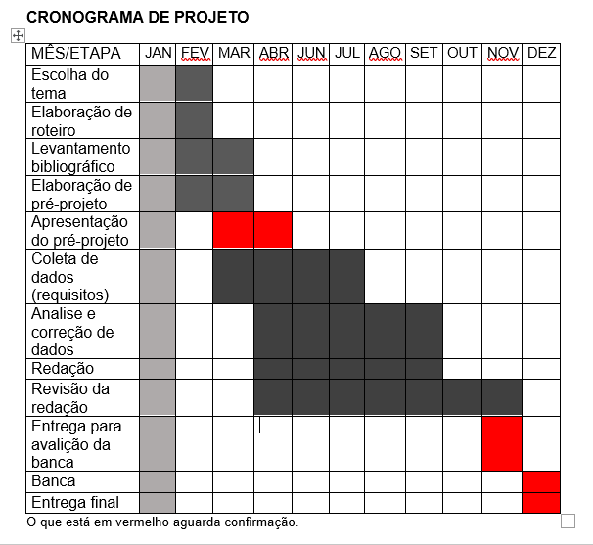

1. Especialista em Educação Permanente: Saúde e educação pela FioCruz – Fundação Osvaldo Cruz. Especialista em tecnologias da Informação pela UNIVEL – União Educacional de Cascavel. Pedagoga formada pela UNIPAR – Universidade Paranaense. Professora do núcleo técnico do Estado do Paraná – Ensino médio técnico.

   2Especialização em Educação Profissional Tecnológica. Faculdade Origenes Lessa, FACOL, Brasil. Especialização em Tecnologias e Educação a Distância. Faculdade Origenes Lessa, FACOL, Brasil.Especialização em MBA em Data Warehouse e Business Inteligence.UNYLEYA EDITORA E CURSOS S/A, Unyleya, Brasil. Graduação em Programa Especial de Formação Pedagógica - Docência em Informática. Faculdade de Administração, Ciências, Educação e Letras, FACEL, Brasil. Graduação em Gestão da Tecnologia da Informação.Universidade Estácio de Sá, UNESA, Brasil.

   3Graduação em Sistemas Distribuidos para Internet JAVA.Universidade Federal do Paraná, UTFPR, Brasil. Graduação em Tecnologo em Processamento de Dados. União Educacional de Cascavel, UNIVEL, Brasil.